
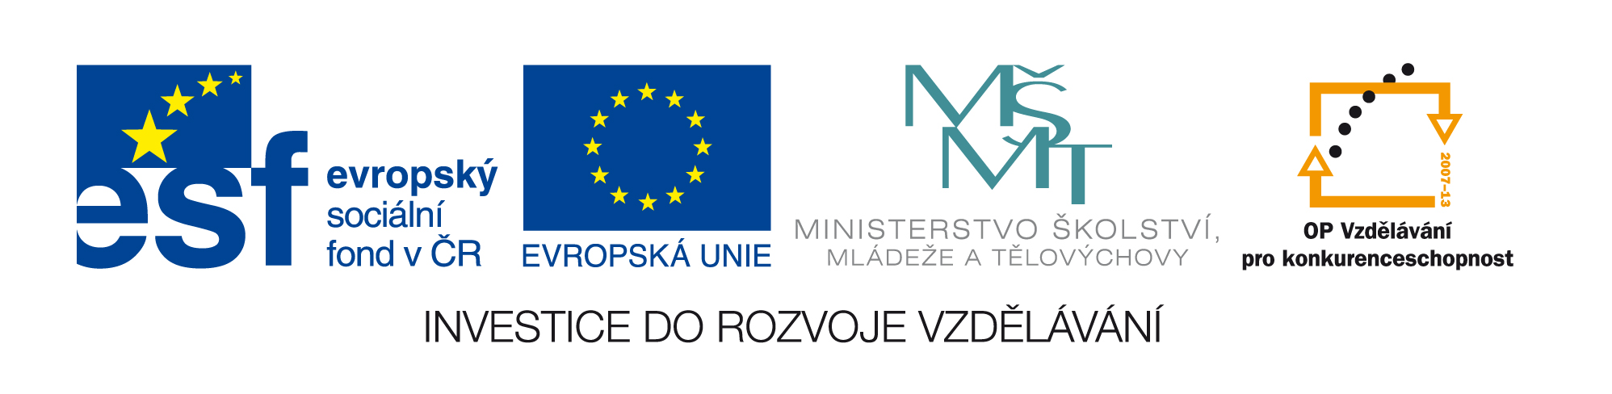

Závazná přihláška zájemce o biotechnologický kurz
„IV. letní škola molekulární biologie nukleových kyselin a genomiky“
konaného ve dnech 17. – 21. 6. 2013 v Brně
v rámci projektu CZ.1.07/2.3.00/09.0037
„Další odborné vzdělávání jako cesta ke zkvalitnění personálního zabezpečení pracovníků pro biotechnologický výzkum a vývoj“
Účastník kurzu
Příjmení (titul)
Jméno
Datum a místo narození
Adresa trvalého bydliště
Nejvyšší dosažené vzdělání
Současná pracovní pozice (instituce)
Kontaktní telefon
Kontaktní e-mail
Jakým způsobem využiji získané znalosti?
Požaduji zajištění stravování v menze MENDELU (hradí si účastník - oběd, cca 60 Kč) | [17. 6.] ano ne
 | [18. 6.] ano ne
 | [19. 6.] ano ne
 | [20. 6.] ano ne
 | [21 6.] ano ne
Pro zajištění ubytování kontaktujte zuzana.vykoukalova@gmail.com, nejpozději do 31.5.2013 !!!
Beru na vědomí, že kurz bude trvat 5 pracovních dnů a zavazuji se zúčastnit všech výukových dnů.
Jsem seznámen s tím, že náklady na (např. cestovné) …….. půjdou na vrub účastníka kurzu (resp. jeho zaměstnavatele).
Souhlasím s využitím poskytnutých osobních dat a fotodokumentace výhradně pro účely realizace, hodnocení projektu a propagace.

V dne _______________________
Podpis zájemce

Zaměstnavatel
Název
Adresa
Statutární zástupce
Potvrzujeme, že jmenovaného zaměstnance uvolníme z pracovního procesu tak, aby se mohl zúčastnit bez omezení všech dnů kurzu.

V dne
_____________________
Podpis a razítko zaměstnavatele

